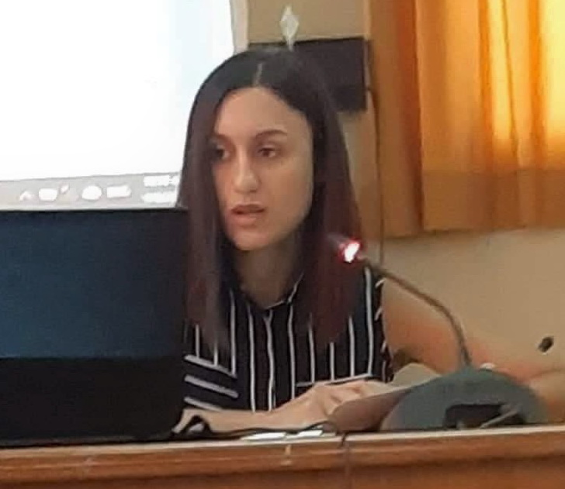
Μαριάννα Χεριανίδου

Εγγράμματες ελίτ της Ρωσίας απέναντι στην Ελληνική Επανάσταση του 1821:
Στοιχεία από τις ρωσικές πηγές.

Η Μαριάννα Χεριανίδου είναι απόφοιτη του Τμήματος Διεθνών και Ευρωπαϊκών Σπουδών, με κατεύθυνση «Πολιτικών Σπουδών και Διπλωματίας», του Πανεπιστημίου Μακεδονίας, και κάτοχος μεταπτυχιακού διπλώματος «Διεθνών Σπουδών» της Νομικής Σχολής του ΑΠΘ.
Γνωρίζει την Αγγλική, τη Γαλλική και απταίστως τη Ρωσική και έχει συνεργαστεί με μεταφραστικά και δικηγορικά γραφεία.

